Прокуратура Санкт-Петербурга
ул. Почтамтская, д. 2/9,
Санкт-Петербург, 190000

ЗАО «Сбербанк – Автоматизированная система торгов»
Большой Саввинский пер., д. 12, стр. 9,
Москва, 119435

ООО «МЕДСИС»
ул. Хлебозаводский проезд, д. 7, стр. 9, эт. 7, пом. XIV, ком. 707-4,
Москва, 115230

РЕШЕНИЕ
по делу № 44-3806/20
о нарушении законодательства о контрактной системе

10.07.2020 Санкт-Петербург

Комиссия Санкт-Петербургского УФАС России по контролю в сфере закупок (далее – Комиссия УФАС) в составе:

в присутствии представителя ООО «МЕДСИС» (далее – Заявитель):
в отсутствие представителей Прокуратуры Санкт-Петербурга (далее – Заказчик), надлежащим образом уведомленных о месте и времени заседания Комиссии УФАС,
рассмотрев жалобу Заявителя (вх. № 24504-ЭП/20 от 03.07.2020) на действия Заказчика при определении поставщика путем проведения электронного аукциона на выполнение текущего ремонта в помещениях прокуратуры Выборгского района Санкт-Петербурга по адресу:
Санкт-Петербург, Лесной пр., д. 20, корп. 11, лит. Д и корпус. 12, лит. Г (извещение № 0372100014120000026) (далее – аукцион), а также в результате проведения внеплановой проверки на основании п. 1 ч. 15 ст. 99 Федерального закона от 05.04.2013 № 44-ФЗ «О контрактной системе в сфере закупок товаров, работ, услуг для обеспечения государственных и муниципальных нужд» (далее – Закон о контрактной системе), Административного регламента Федеральной антимонопольной службы по исполнению государственной функции по рассмотрению жалоб на действия (бездействие) заказчика, уполномоченного органа, уполномоченного учреждения, специализированной организации, комиссии по осуществлению закупок, ее членов, должностного лица контрактной службы, контрактного управляющего, оператора электронной площадки при определении поставщиков (подрядчиков, исполнителей) для обеспечения государственных и муниципальных нужд, утвержденного приказом ФАС России от 19.11.2014 № 727/14 (далее – Административный регламент),

УСТАНОВИЛА:

Извещение о проведении электронного аукциона размещено 25.06.2020 на Официальном сайте Единой информационной системы в сфере закупок www.zakupki.gov.ru, номер извещения 0372100014120000026. Начальная (максимальная) цена контракта – 2 146 256, 40 рублей.

В жалобе ООО «МЕДСИС» указывает на неправомерные действия Заказчика, выразившиеся, по мнению Заявителя, в следующем:

- в нарушении правил описания объекта закупки;

- в установлении в документации о закупке требований к конкретным показателям товаров не в соответствии с потребностью Заказчика.

Из письменных возражений следует, что Заказчик с доводами жалобы
не согласен и считает ее необоснованной.

Информация, изложенная в жалобе, представленные документы подтверждают следующие обстоятельства.

1. В жалобе Заявитель указывает на неправомерные действия Заказчика, выразившиеся, по мнению Заявителя, в установлении неверных требований
к составу первой части заявки.

В соответствии с ч. 1 ст. 59 Закона о контрактной системе,
под аукционом в электронной форме (электронным аукционом) понимается аукцион, при котором информация о закупке сообщается заказчиком неограниченному кругу лиц путем размещения в единой информационной системе извещения о проведении такого аукциона и документации о нем, к участникам закупки предъявляются единые требования и дополнительные требования, проведение такого аукциона обеспечивается на электронной площадке ее оператором.

Частью 2 ст. 8 Закона о контрактной системе запрещается совершение заказчиками, специализированными организациями, их должностными лицами, комиссиями по осуществлению закупок, членами таких комиссий, участниками закупок, операторами электронных площадок, операторами специализированных электронных площадок любых действий, которые противоречат требованиям настоящего Федерального закона, в том числе приводят к ограничению конкуренции, в частности к необоснованному ограничению числа участников закупок.

В соответствии с п. 1 ч. 1 ст. 64 Закона о контрактной системе, документация об электронном аукционе наряду с информацией, указанной в извещении о проведении такого аукциона, должна содержать следующую информацию наименование и описание объекта закупки и условия контракта в соответствии со ст. 33 Закона о контрактной системе.

Согласно п.п. 1 и 2 ч. 1 ст. 33 Закона о контрактной системе, в описании объекта закупки указываются функциональные, технические и качественные характеристики, эксплуатационные характеристики объекта закупки (при необходимости). В описание объекта закупки не должны включаться требования или указания в отношении товарных знаков, знаков обслуживания, фирменных наименований, патентов, полезных моделей, промышленных образцов, наименование страны происхождения товара, требования к товарам, информации, работам, услугам при условии, что такие требования или указания влекут за собой ограничение количества участников закупки. Допускается использование в описании объекта закупки указания на товарный знак при условии сопровождения такого указания словами «или эквивалент» либо при условии несовместимости товаров, на которых размещаются другие товарные знаки, и необходимости обеспечения взаимодействия таких товаров с товарами, используемыми заказчиком, либо при условии закупок запасных частей и расходных материалов к машинам и оборудованию, используемым заказчиком, в соответствии с технической документацией на указанные машины и оборудование.

Заказчики обязаны использовать при составлении описания объекта закупки показатели, требования, условные обозначения и терминологию, касающиеся технических характеристик, функциональных характеристик (потребительских свойств) товара, работы, услуги и качественных характеристик объекта закупки, которые предусмотрены техническими регламентами, принятыми в соответствии с законодательством Российской Федерации о техническом регулировании, документами, разрабатываемыми и применяемыми в национальной системе стандартизации, принятыми в соответствии с законодательством Российской Федерации о стандартизации, иных требований, связанных с определением соответствия поставляемого товара, выполняемой работы, оказываемой услуги потребностям заказчика. Если заказчиком при составлении описания объекта закупки не используются установленные в соответствии с законодательством Российской Федерации о техническом регулировании, законодательством Российской Федерации о стандартизации показатели, требования, условные обозначения и терминология, в документации о закупке должно содержаться обоснование необходимости использования других показателей, требований, условных обозначений и терминологии.

Частью 2 ст. 33 Закона о контрактной системе документация о закупке в соответствии с требованиями, указанными в ч. 1 настоящей статьи, должна содержать показатели, позволяющие определить соответствие закупаемых товара, работы, услуги установленным заказчиком требованиям. При этом указываются максимальные и (или) минимальные значения таких показателей, а также значения показателей, которые не могут изменяться.

Список товаров, для которых установлены требования к значениям показателей, установлены Заказчиком в Приложении № 2 к Техническому заданию документации об аукционе.

В соответствии с п. 2 ч. 1 ст. 64 Закона о контрактной системе, документация об аукционе должна содержать требования к содержанию, составу заявки на участие в таком аукционе в соответствии с ч.ч. 3 - 6 ст. 66 Закона о контрактной системе и инструкцию по ее заполнению. При этом не допускается установление требований, влекущих за собой ограничение количества участников такого аукциона или ограничение доступа к участию в таком аукционе.

В силу п. 2 ч. 3 ст. 66 Закона о контрактной системе, при осуществлении закупки товара, в том числе поставляемого заказчику при выполнении закупаемых работ, оказании закупаемых услуг первая часть заявки
на участие в электронном аукционе, за исключением случая, предусмотренного ч. 3.1 настоящей статьи, должна содержать:

а) наименование страны происхождения товара;

б) конкретные показатели товара, соответствующие значениям, установленным в документации об электронном аукционе, и указание на товарный знак (при наличии). Информация, предусмотренная настоящим подпунктом, включается в заявку на участие в электронном аукционе в случае отсутствия в документации об электронном аукционе указания на товарный знак или в случае, если участник закупки предлагает товар, который обозначен товарным знаком, отличным от товарного знака, указанного в документации об электронном аукционе.

Частью 6 ст. 66 Закона о контрактной системе запрещается требовать от участника электронного аукциона предоставления иных документов и информации, за исключением предусмотренных ч.ч. 3 или 3.1 и 5 настоящей статьи документов и информации.

Исходя из буквального толкования п. 2 ч.3 ст.66 Закона о контрактной системе следует, что участникам вменена обязанность предоставлять конкретные показатели товаров исключительно в случае их непосредственной поставки, но не использования при выполнении работ, что так же однозначно следует из следующего положения: «при осуществлении закупки товара, в том числе поставляемого заказчику при выполнении закупаемых работ, оказании закупаемых услуг должна содержать наименование страны происхождения товара, конкретные показатели товара, соответствующие значениям, установленным в документации об электронном аукционе, и указание на товарный знак (при наличии)», при этом отождествление Заказчиками, Уполномоченными органами понятий «товара поставляемого Заказчику при выполнении работ» (в ред. Закона о контрактной системе от 27.12.2019
№ 449-ФЗ) и «используемого при выполнении работ» (п. 3 ч. 3 ст. 66 Закона о контрактной системе в ред. от 29.06.2018) очевидно неправомерно, поскольку действующей редакции Закона о контрактной системе однозначно установлено, что участникам вменена обязанность предоставления конкретных показателей товаров исключительно в случае их поставки Заказчику.

Анализ аукционной документации показал, что в пункте 10.2 раздела 1 раздела 2 «Информационная карта аукциона» Заказчиком установлено следующее требование к содержанию первой части заявки на участие в электронном аукционе:
«1) Согласие участника закупки выполнить работы на условиях, предусмотренных документацией об электронном аукционе.
Участник вправе выразить свое согласие посредством механизмов, предусмотренных электронной площадкой, либо в виде предоставления Заказчику в составе первой части заявки отдельного файла, содержащего информацию о согласии участника закупки выполнить работы на условиях, предусмотренных документацией об электронном аукционе.
Пример выражения согласия:
Настоящим выражаем согласие выполнить работы на условиях, предусмотренных документацией об электронном аукционе.
2) - наименование страны происхождения товара;
- конкретные показатели товара, соответствующие значениям, установленным в документации об электронном аукционе и указание на товарный знак (указывается при наличии).
- эскиз, рисунок, чертеж, фотография, иное изображение товара, закупка которого осуществляется (указывается при наличии).
Инструкция к первой части заявки по порядку предоставления участниками закупки сведений о конкретных показателях товаров, поставляемым при выполнении работ, указана в разделе 5 части III документации об аукционе».
Требования к значениям показателей (характеристик) товара, или эквивалентности товара поставляемого при выполнении работы, позволяющие определить соответствие установленным Заказчиком требованиям установлены Заказчиком в Приложение № 2 к Техническому заданию документации.

В соответствии с разъяснениями ФАС России от 25 июня 2020 г.
№ ИА/20616/20, заказчик при проведении закупки работ, услуг не вправе требовать предоставления в составе заявки конкретных показателей товара, соответствующих значениям, установленным в документации о закупке, указание на товарный знак (при наличии), если:

1) товар не передается заказчику по товарной накладной или акту передачи;

2) товар не принимается к бухгалтерскому учету заказчика
в соответствии с Федеральным законом от 06.12.2011 №402-ФЗ
«О бухгалтерском учете»;

3) товаром являются строительные и расходные материалы, моющие средства и т.п., используемые при выполнении работ, оказании услуг, без которых невозможно выполнить (оказать) такую работу (услугу).

Комиссия УФАС отмечает, что в Приложении № 2 к Техническому заданию аукционной документации установлено требование к таким строительным товарам (материалам) как, например: «Болты», «Лента», «Гвозди», «Клей» и т.д., которые очевидно не поставляются, а используются при выполнении работ. При этом, Заказчик требует предоставить конкретные показатели данных товаров в составе первой части заявки.

Таким образом, учитывая, что техническим заданием документации об аукционе установлены требования к используемым строительным товарам (материалам) при выполнении работ по текущему ремонту в помещениях прокуратуры Выборгского района, Заказчиком неправомерно установлено требование о предоставлении конкретных показателей в составе заявки на участие в аукционе.

При этом, в соответствии с положениями ч. 3 ст. 66 Закона о контрактной системе, Заказчик устанавливает требование о предоставлении исключительно согласия участников закупки на выполнение работ в соответствии с техническим заданием, в том числе, в отношении товаров (материалов), используемых при выполнении работ.

На основании изложенного, Комиссия УФАС приходит к выводу о том, что действия Заказчика, не установившего в документации об аукционе надлежащим образом требования к составу заявки на участие в аукционе, нарушают п. 2 ч. 1 ст. 64 (ч. 6 ст. 66) Закона о контрактной системе.

2. В соответствии с п. 2 ч. 1 ст. 64 Закона о контрактной системе, документация об электронном аукционе наряду с информацией, указанной в извещении о проведении такого аукциона, должна содержать следующую информацию: требования к содержанию, составу заявки на участие в таком аукционе в соответствии с частями 3 - 6 статьи 66 настоящего Федерального закона и инструкцию по ее заполнению. При этом не допускается установление требований, влекущих за собой ограничение количества участников такого аукциона или ограничение доступа к участию в таком аукционе.

Действующим законодательством о контрактной системе
не установлено четких критериев и требований к инструкции по заполнению заявки на участие в аукционе.

Указывая минимальные, максимальные значения показателей товаров, а также значения показателей товаров, которые не могут изменяться, Заказчик тем самым определяет требования к содержанию первых частей заявок. При этом заказчик должен учитывать запрет, установленный п. 2 ч. 1 ст. 64 Закона о контрактной системе на установление требований к содержанию заявок, ограничивающих круг участников, а также необходимость разработки инструкции, позволяющей заполнить первую часть заявки в соответствии с потребностями Заказчика.

В целях обеспечения возможности участникам закупки надлежащим образом заполнить заявку и указать требуемые показатели Заказчик устанавливает в документации о закупке инструкцию по заполнению заявок, в которой целесообразно:

1) указать на раздел и (или) пункт документации о закупке, в котором содержатся показатели, предусмотренные ч. 2 ст. 33 Закона о контрактной системе, в отношении которых участники закупки делают предложение в своих заявках;

2) определить, в отношении каких именно показателей заказчиком установлены максимальные и (или) минимальные значения, а также порядок их указания участниками закупки в своих заявках (в виде одного значения показателя или диапазона значений показателя);

3) определить, в отношении каких именно показателей заказчиком установлены значения, которые не могут изменяться, и соответственно подлежат указанию участниками закупки в своих заявках без каких-либо изменений;

4) сопоставить требования технических регламентов, стандартов и иных документов, предусмотренных законодательством Российской Федерации о техническом регулировании (далее - Стандарты), с показателями, значения которых подлежат указанию в заявке (в случае установления заказчиком в документации о закупке требования о соответствии таких показателей значениям, установленным Стандартами).

Соблюдение данных требований и запретов направлено на исключение возможности субъективного восприятия требований Заказчика участниками закупки и членами аукционной комиссии.

Неустановление Заказчиком надлежащей инструкции по заполнению заявки может привести к возникновению у участников закупок ошибок технического характера при заполнении и формировании своих заявок, что в свою очередь может привести к признанию таких заявок не соответствующими установленным Заказчиком требованиям.

Инструкция по заполнению заявок должна беспрепятственно позволять определить участникам закупки и аукционной комиссии Заказчика определить, в отношении каких именно показателей Заказчиком установлены максимальные и (или) минимальные значения, а также порядок их указания участниками закупки в своих заявках (в виде одного значения показателя или диапазона значений показателя); определить, в отношении каких именно показателей Заказчиком установлены значения, которые не могут изменяться, и соответственно подлежат указанию участниками закупки в своих заявках без каких-либо изменений.
Инструкция по заполнению первой части заявки установлена Заказчиком в разделе 5 раздела 4 Технического задания документации
о закупке и изложена на 9 страницах. Инструкция по заполнению заявки оформлена в виде текста без выделения абзацев.

В соответствии с ч. 3 ст. 66 Закона о контрактной системе, первая часть заявки на участие в электронном аукционе, за исключением случая, предусмотренного ч. 3.1 настоящей статьи, должна содержать:

1) согласие участника электронного аукциона на поставку товара, выполнение работы или оказание услуги на условиях, предусмотренных документацией об электронном аукционе и не подлежащих изменению по результатам проведения электронного аукциона (такое согласие дается с применением программно-аппаратных средств электронной площадки);

2) при осуществлении закупки товара, в том числе поставляемого заказчику при выполнении закупаемых работ, оказании закупаемых услуг:

а) наименование страны происхождения товара;

б) конкретные показатели товара, соответствующие значениям, установленным в документации об электронном аукционе, и указание на товарный знак (при наличии). Информация, предусмотренная настоящим подпунктом, включается в заявку на участие в электронном аукционе в случае отсутствия в документации об электронном аукционе указания на товарный знак или в случае, если участник закупки предлагает товар, который обозначен товарным знаком, отличным от товарного знака, указанного в документации об электронном аукционе.

Требования к товарам, установлены Заказчиком в Приложении №2
к Техническому заданию аукционной документации и сформированы следующим, образом, например:

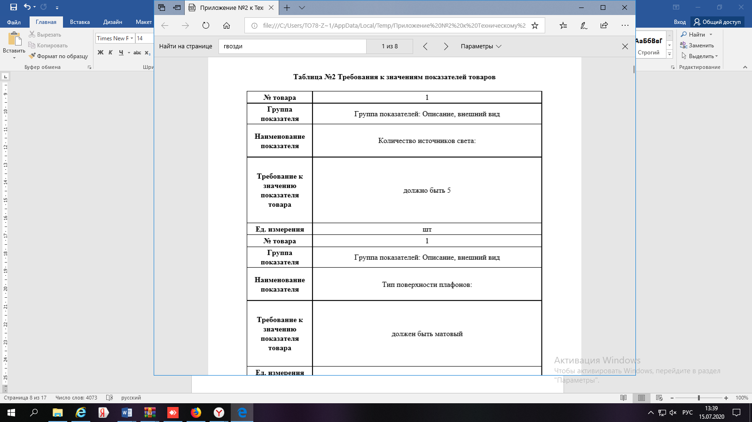

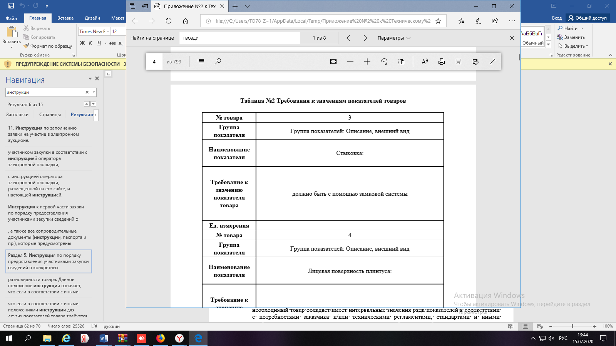

Общий объем требований к конкретным показателям товаров, установленных вышеуказанным способом составляет 799 страниц. При этом, показатели установлены не по порядку в отношении требований по одному товару. Так, например, по товарной позиции 130 Заказчиком установлены требования на 3, 86, 131, 174, 238, 316, 444, 608, 667, 747, 799 страницах.
Комиссия УФАС приходит к выводу, что документация об аукционе сформирована Заказчиком, таким образом, который ограничивает доступ
к участию в аукционе участников закупки в связи с тем, что для подачи заявки участнику закупки в соответствии с установленной Заказчиком инструкцией
к Техническому заданию необходимо сопоставить (найти) требования
к одному товару, сопоставить с инструкцией, к какому
из показателей относится данный показатель, чтобы определить порядок его заполнения.
Таким образом, Заказчиком установлены положения документации о закупке (инструкция и техническое задание) способом, который создает дополнительные ограничения для участия в закупке, что нарушает принцип обеспечения конкуренции.
В действиях Заказчика выявлены нарушения ч. 2 ст. 8, п. 2 ч. 1 ст. 64 Закона о контрактной системе.

3. Заявитель в доводах жалобы указывает на установление Заказчиком требований к товарам, которые могут быть известны участнику закупки только по результатам проведения испытаний.
Комиссия УФАС констатирует, что при описании товарной позиции
№ 130 «Электроды тип 2» Заказчиком установлены, в том числе, следующие требования: «Временное сопротивление разрыву металла сварного шва: не менее 42 кгс/мм2. Ударная вязкость металла сварного шва: не менее 7 кгс•м/см2. Относительное удлинение металла сварного шва: не менее 16 %».
Анализ вышеуказанного требования позволяет прийти к выводу о том, что конкретные значения показателя по вышеуказанной позиции
в соответствии действующими требованиями государственных стандартов определяются на основании проведения соответствующих испытаний.
Аналогичные требования к значениям показателей, которые могут быть известны только после проведения испытаний также установлены Заказчиком при описании других товарных позиций, указанных также в доводах жалобы Заявителя.
В соответствии с п. 3 письма ФАС России от 1 июля 2016 г.
№ ИА/44536/16 при установлении заказчиком в документации, извещении о закупке требований к описанию участниками закупки товаров следует учесть, что Закон о контрактной системе не обязывает участника закупки иметь в наличии товар в момент подачи заявки, в связи с чем требования заказчика подробно описать в заявке (путем предоставления показателей и (или) их значений, как в виде одного значения, диапазона значений, так и сохранения неизменного значения) химический состав и (или) компоненты товара, и (или) показатели технологии производства, испытания товара, и (или) показатели, значения которых становятся известными при испытании определенной партии товара после его производства, имеют признаки ограничения доступа к участию в закупке.
В соответствии с п. 2 ч. 1 ст. 64 Закона о контрактной системе, документация об электронном аукционе должна содержать требования
к содержанию, составу заявки на участие в таком аукционе в соответствии
с частями 3 - 6 статьи 66 настоящего Федерального закона и инструкция
по ее заполнению. При этом не допускается установление требований, влекущих за собой ограничение количества участников такого аукциона или ограничение доступа к участию в таком аукционе.
Согласно ч. 3 ст. 66 Закона о контрактной о системе первая часть заявки на участие в электронном аукционе, за исключением случая, предусмотренного частью 3.1 настоящей статьи, должна содержать:
1) согласие участника электронного аукциона на поставку товара, выполнение работы или оказание услуги на условиях, предусмотренных документацией об электронном аукционе и не подлежащих изменению по результатам проведения электронного аукциона (такое согласие дается с применением программно-аппаратных средств электронной площадки);
2) при осуществлении закупки товара, в том числе поставляемого заказчику при выполнении закупаемых работ, оказании закупаемых услуг:
а) наименование страны происхождения товара;
б) конкретные показатели товара, соответствующие значениям, установленным в документации об электронном аукционе, и указание на товарный знак (при наличии). Информация, предусмотренная настоящим подпунктом, включается в заявку на участие в электронном аукционе в случае отсутствия в документации об электронном аукционе указания на товарный знак или в случае, если участник закупки предлагает товар, который обозначен товарным знаком, отличным от товарного знака, указанного в документации об электронном аукционе.
Учитывая, что Закон о контрактной системе не обязывает участника закупки иметь в наличии товар, подлежащий описанию в соответствии с требованиями документации, вышеприведенные примеры подробного изложения в документации об аукционе требований к описанию участниками закупок испытательных характеристик либо химических элементов и компонентов товара ограничивают возможность участников закупки предоставить надлежащее и достоверное предложение в составе заявки на участие в аукционе, в чем усматривается нарушение п. 2 ч. 1 ст. 64
(ч. 6 ст. 66) Закона о контрактной системе (в данном решении приведены примеры, указание которых не является исчерпывающим).
4. Касательно довода о излишних требованиях в составе конкретных показателей товаров, Комиссия УФАС сообщает, что данный довод также находит свое подтверждение.
В силу п. 2 ч. 1 ст. 64 Закона о контрактной системе, документация об электронном аукционе наряду с информацией, указанной в извещении о проведении такого аукциона, должна содержать следующую информацию, в том числе, наименование и описание объекта закупки и условия контракта в соответствии со статьей 33 настоящего Федерального закона, в том числе обоснование начальной (максимальной) цены контракта, начальных цен единиц товара, работы, услуги.

Согласно п.п. 1, 2 ч. 1 ст. 33 Закона о контрактной системе, в описании объекта закупки указываются функциональные, технические и качественные характеристики, эксплуатационные характеристики объекта закупки (при необходимости). В описание объекта закупки не должны включаться требования или указания в отношении товарных знаков, знаков обслуживания, фирменных наименований, патентов, полезных моделей, промышленных образцов, наименование страны происхождения товара, требования к товарам, информации, работам, услугам при условии, что такие требования или указания влекут за собой ограничение количества участников закупки. Допускается использование в описании объекта закупки указания на товарный знак при условии сопровождения такого указания словами «или эквивалент» либо при условии несовместимости товаров, на которых размещаются другие товарные знаки, и необходимости обеспечения взаимодействия таких товаров с товарами, используемыми заказчиком, либо при условии закупок запасных частей и расходных материалов к машинам и оборудованию, используемым заказчиком, в соответствии с технической документацией на указанные машины и оборудование.

Заказчики обязаны использовать при составлении описания объекта закупки показатели, требования, условные обозначения и терминологию, касающиеся технических характеристик, функциональных характеристик (потребительских свойств) товара, работы, услуги и качественных характеристик объекта закупки, которые предусмотрены техническими регламентами, принятыми в соответствии с законодательством Российской Федерации о техническом регулировании, документами, разрабатываемыми и применяемыми в национальной системе стандартизации, принятыми в соответствии с законодательством Российской Федерации о стандартизации, иных требований, связанных с определением соответствия поставляемого товара, выполняемой работы, оказываемой услуги потребностям заказчика. Если заказчиком при составлении описания объекта закупки не используются установленные в соответствии с законодательством Российской Федерации о техническом регулировании, законодательством Российской Федерации о стандартизации показатели, требования, условные обозначения и терминология, в документации о закупке должно содержаться обоснование необходимости использования других показателей, требований, условных обозначений и терминологии.
Согласно ч. 2 ст. 33 Закона о контрактной системе, документация о закупке в соответствии с требованиями, указанными в части 1 настоящей статьи, должна содержать показатели, позволяющие определить соответствие закупаемых товара, работы, услуги установленным заказчиком требованиям. При этом указываются максимальные и (или) минимальные значения таких показателей, а также значения показателей, которые не могут изменяться.
Так, Заказчиком по товарной позиции 25 установлены,
в том числе, следующие требования: Гильза: без покрытия; с покрытием.
В данных условиях Комиссия УФАС находит данные требования излишними, поскольку особенность формулировки требования ко всем возможным параметрам товара не позволяет определить потребность Заказчика в конкретных характеристиках изделия, что противоречит
ч. 2 ст. 33 Закона о контрактной системе.

5. Комиссия УФАС отмечает, что в материалах дела отсутствуют сведения, позволяющие утверждать, что выявленные нарушения повлияли
на права и законные интересы участников закупки и повлияли на результаты закупки.
Таким образом, в соответствии с п. 3.35 Административного регламента, Комиссией УФАС принято решение обязательное для исполнения предписание об устранении выявленных нарушений законодательства
о контрактной системе не выдавать в связи с отсутствием доказательств того, что выявленные нарушения повлияли на результаты закупки.

Комиссия УФАС, руководствуясь ст. ст. 2, 99, 106 Закона о контрактной системе, Административным регламентом,

РЕШИЛА:

1. Признать жалобу ООО «МЕДСИС» обоснованной.

2. Признать в действиях Заказчика нарушения ч. 2 ст. 8, ч. 2 ст. 33,
п. 2 ч. 1 ст. 64, ч. 6 ст. 66 Закона о контрактной системе.

3. Предписание об устранении выявленных нарушений не выдавать.

4. Передать материалы дела уполномоченному должностному лицу для рассмотрения вопроса о возбуждении дел об административном правонарушении в отношении должностного лица Заказчика.

Настоящее решение может быть обжаловано в судебном порядке
в течение трёх месяцев со дня принятия.

